


Opis przedmiotu zamówienia
Dotyczącego wykonania kompleksowej dokumentacji projektowej odwodnienia terenu wraz z zagospodarowaniem wód opadowych i roztopowych w miejscowości Maków Nowy, gm Skaryszew ___________________________________________________________________________
- INFORMACJE OGÓLNE
- Nazwa zamówienia: Wykonanie dokumentacji projektowej odwodnienia terenu wraz z zagospodarowaniem wód opadowych i roztopowych w miejscowości Maków Nowy, gm Skaryszew.
- Lokalizacja inwestycji – województwo mazowieckie, powiat radomski, gmina Skaryszew, miejscowość Maków Nowy, zgodnie z załącznikiem graficznym – wariant 1D z wyszczególnieniem etapów inwestycji.
- Nazewnictwo tożsame i stosowane naprzemiennie Wykonawca – Projektant.

- OPIS PRZEDMIOTU ZAMÓWIENIA
1. Zamawiający zleca, a Projektant przyjmuje do wykonania prace projektowe polegające na sporządzeniu dokumentacji projektowej (projekt budowlany – projekt zagospodarowania terenu, projekt architektoniczno – budowlany, oraz projekt techniczny, wykonawczy), wraz z uzyskaniem wymaganych opinii, uzgodnień i decyzji, które pozwolą Gminie Skaryszew wykonać wszelkie niezbędne roboty budowlane polegające na budowie odwodnienia terenu, ulic osiedlowych Makowa Nowego wraz ze skutecznym odprowadzeniem wód opadowych i roztopowych, a także przebudowie/rozbudowie/odnowy dróg oraz chodników , poboczy.
- OPIS PRZEBIEGU WARIANTU 1D Z KONCEPCJI ODWODNIENIA TERENU WRAZ Z ZAGOSPODAROWANIEM WÓD OPADOWYCH I ROZTOPOWYCH NA TERENIE MAKÓW NOWY.

Wariant 1D kolektory + rowy + zbiornik (odpływ grawitacyjny)

Opis i przebieg wariantu
Przebieg planowanego odwodnienia w wariancie 1D liczy około 5.7 km. W wariancie przewidziano mieszany układ odwodnienia, składający się przede wszystkim z liniowych elementów odwodnienia powierzchniowego takich jak: rowy otwarte (trapezoidalne) (RO), kolektory kanalizacji (KD) oraz ścieki uliczne otwarte (SO) i kryte (SK). W miejscach zjazdów do posesji występują również rowy kryte. Obszar odwadniany tym wariantem znajduje się na północ od ulic Zielonej i Grota Roweckiego i nie uwzględnienia wspomnianych ulic. Brak uwzględnienia w tym wariancie ulic Zielonej i Grota Roweckiego wynika z ograniczonej przepustowości systemu (przyczyny ograniczeń systemu opisane w dalszej części opracowania).
Odwodnienie obszaru następuje poprzez grawitacyjny spływ wody do odbiornika, którym będzie rów o nazwie Dopływ spod Małęczyna. Do tego odbiornika wody deszczowe doprowadzone zostaną jednym wylotem, zlokalizowanym w północno-zachodniej części obszaru opracowania. Odwadniany obszar można podzielić na trzy zasadnicze części. Jedna kończy się wspomnianym wylotem do odbiornika, natomiast dwie wylotami do planowanego zbiornika. W związku z tym, że wariant opiera się na swobodnym, grawitacyjnym przepływie wody opadowej, to nie wymaga zastosowania urządzenia wspomagającego przepływ wody, czyli przepompowni odprowadzania wód do odbiornika.
Tab. 1 Elementy odwodnienia liniowego w wariancie 1D.
Rodzaj | Wymiary | Łączna długość [km]
KOLEKTOR KANALIZACJI | ⌀300 | 0.2
KOLEKTOR KANALIZACJI | ⌀400 | 0.8
KOLEKTOR KANALIZACJI | ⌀600 | 0.1
KOLEKTOR KANALIZACJI | ⌀800 | 0.4
RÓW OTWARTY TRAPEZOIDALNY | 40x40, nachylenie: 1:1 | 0.9
RÓW OTWARTY TRAPEZOIDALNY | 50x40, nachylenie: 1:1 | 0.4
RÓW OTWARTY TRAPEZOIDALNY | 60x40, nachylenie: 1:1 | 0.2
RÓW OTWARTY TRAPEZOIDALNY | 70x40, nachylenie: 1:1 | 0.4
RÓW OTWARTY TRAPEZOIDALNY | 80x40, nachylenie: 1:1 | 0.5
RÓW KRYTY | 40x40, nachylenie: 1:1 | 0.02
RÓW KRYTY | 50x40, nachylenie: 1:1 | 0.01
RÓW KRYTY | 60x40, nachylenie: 1:1 | 0.2
RÓW KRYTY | 80x40, nachylenie: 1:1 | 0.03
ŚCIEK KRYTY | 30x30 | 0.2
ŚCIEK OTWARTY | 21x23 | 1.4
Źródło: opracowanie własne.

Ryc. 1 Przebieg planowanego odwodnienia w wariancie 1D.
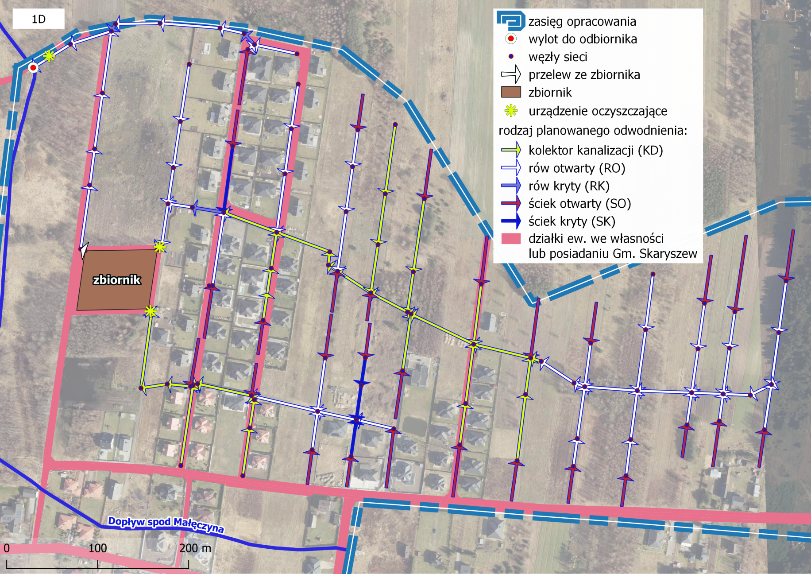Źródło: opracowanie własne.

- Urządzenia oczyszczające
Zastosowanie urządzeń oczyszczających odprowadzane wody deszczowe i roztopowe wynika z wymogów Rozporządzenia Ministra Gospodarki Morskiej i Żeglugi Śródlądowej z dnia 12 lipca 2019 r. w sprawie substancji szczególnie szkodliwych dla środowiska wodnego oraz warunków, jakie należy spełnić przy wprowadzaniu do wód lub do ziemi ścieków, a także przy odprowadzaniu wód opadowych lub roztopowych do wód lub do urządzeń wodnych (Dz. U. z 2019, poz. 1311).
W wariancie 1D zaplanowano umiejscowienia trzech tego rodzaju urządzeń. Jedno powinno zostać zlokalizowane przed wylotem do odbiornika, a dwa przed wylotami do planowanego zbiornika.
Urządzenia te w zakresie hydrauliki, zasilania w energię elektryczną, gabarytów obiektu i lokalizacji należy projektować indywidualnie. Podstawą przy projektowaniu systemu podczyszczania wód opadowych i roztopowych powinna być analiza jakości wód odprowadzanych ze zlewni oraz ich ilość. Pod uwagę należy wziąć również rodzaj odbiornika tych wód oraz stopień wrażliwości i charakter zlewni. W celu redukcji stężeń zawiesiny w wodach opadowych zaleca się stosować: osadniki (poziome, wirowe) i piaskowniki.
Ponadto na wpustach drogowych odprowadzających wody deszczowe z dróg należy zastosować osadnik zawiesiny mineralnej o głębokości 0.5 m. Osadnik będzie pełnił funkcję zabezpieczenia kanalizacji przed zanieczyszczeniami mineralnymi jakie mogą pojawić się wraz z wodami deszczowymi.

Podział obszaru na zlewnie cząstkowe i podzlewnie
Zlewnia I podzielona została na podzlewnie pozwalające na odwzorowanie charakterystyki przestrzennej analizowanego obszaru. Podzlewnie oznaczają obszary ciążące do poszczególnych węzłów sieci odwodnienia. Mają bardzo istotne znaczenie z punktu widzenia modelowania hydrodynamicznego.
Ryc. 2 Podział wariantu 1D na podzlewnie (obszary ciążące do poszczególnych węzłów sieci odwodnienia).
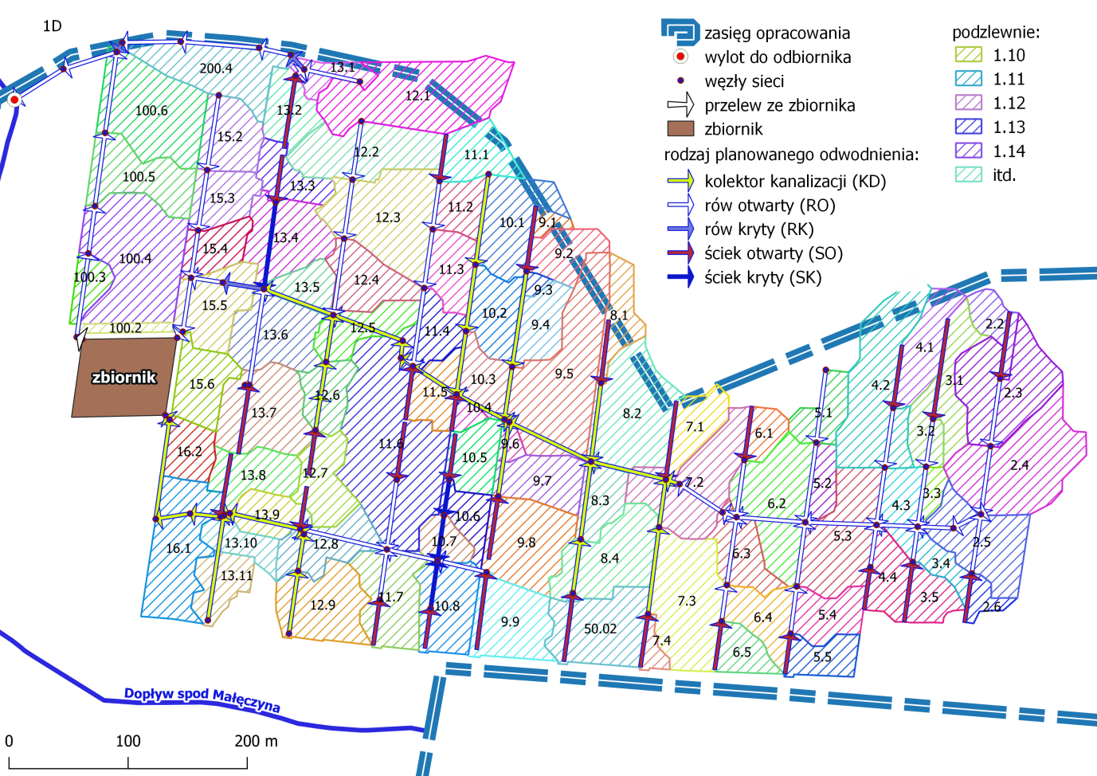
Źródło: opracowanie własne.

Wymiary sieci
- Węzły sieci
Węzły sieci są to miejsca znajdujące się na każdym połączeniu oraz na każdym załamaniu liniowych elementów odwodnienia. W przypadku zamkniętych kolektorów kanalizacji w miejscu każdego z nich powinna zostać umiejscowiona studnia kanalizacyjna.
Tab. 2 Węzły sieci w wariancie 1D.
Numer węzła | Rzędna dna w węźle  [m n.p.m.] | Zagłębienie dna węzła pod powierzchnią gruntu [m]
0.1 | 182.58 | 0.4
0.2 | 182.37 | 0.4
1.1 | 182.04 | 0.55
1.101 | 179.85 | 2.15
1.12 | 179.69 | 1.73
1.13 | 179.60 | 1.78
1.14 | 179.51 | 1.49
1.15 | 179.48 | 1.6
1.16 | 179.45 | 1.67
1.161 | 179.54 | 0.3
1.17 | 179.32 | 1.65
1.18 | 179.44 | 1.38
1.19 | 179.69 | 1.08
1.2 | 181.95 | 0.5
1.201 | 179.47 | 1.4
1.21 | 179.28 | 1.4
1.22 | 179.27 | 1.2
1.23 | 179.26 | 1.21
1.24 | 179.21 | 1.2
1.3 | 181.84 | 0.87
1.4 | 181.71 | 0.7
1.5 | 181.53 | 0.6
1.6 | 181.35 | 0.7
1.7 | 181.31 | 0.74
1.8 | 180.01 | 2.06
1.9 | 179.98 | 2.15
2.1 | 182.37 | 0.4
2.2 | 182.25 | 0.73
3.1 | 182.40 | 0.4
3.2 | 182.50 | 0.4
4.1 | 182.32 | 0.4
4.2 | 182.20 | 0.62
5.1 | 181.95 | 0.4
6.1 | 180.04 | 1.93
7.1 | 180.28 | 1.97
7.2 | 180.04 | 1.78
8.1 | 180.44 | 1.06
8.2 | 180.21 | 1.38
8.3 | 180.04 | 1.76
9.1 | 180.84 | 0.4
9.2 | 180.74 | 0.5
9.3 | 180.65 | 0.72
10.1 | 180.45 | 0.4
10.2 | 180.43 | 0.7
10.3 | 180.33 | 0.7
10.5 | 180.25 | 0.73
10.6 | 180.15 | 0.83
10.7 | 180.05 | 0.83
11.1 | 180.55 | 0.3
11.2 | 179.20 | 1.26
11.3 | 179.13 | 1.87
12.1 | 180.00 | 0.6
12.1 | 180.00 | 0.6
15.1 | 180.05 | 0.5
15.2 | 179.70 | 0.75
15.3 | 179.40 | 0.7
15.4 | 179.09 | 0.91
15.5 | 179.02 | 1.3
15.6 | 179.00 | 1.3
16.1 | 179.16 | 1.2
16.2 | 179.01 | 1.32
16.3 | 179.00 | 1.0
20.3 | 182.72 | 0.4
21.3 | 182.21 | 0.4
22.3 | 182.22 | 0.4
23.1 | 182.06 | 0.4
23.2 | 181.95 | 0.5
24.1 | 181.71 | 0.4
24.2 | 181.61 | 0.48
25.1 | 180.01 | 2.06
25.2 | 180.12 | 2.09
27.1 | 179.89 | 1.31
27.2 | 179.70 | 1.66
28.1 | 180.90 | 0.3
28.2 | 180.78 | 0.3
29.1 | 180.73 | 0.3
30.1 | 180.51 | 0.4
31.1 | 180.55 | 0.4
32.1 | 179.75 | 1
32.2 | 179.59 | 1.17
32.3 | 179.49 | 1.31
50.01 | 180.05 | 1.69
50.02 | 180.19 | 1.54
50.1 | 180.70 | 0.8
50.2 | 180.20 | 0.8
50.3 | 179.95 | 0.8
100.0 | 179.00 | 1
100.1 | 178.99 | 0.81
100.2 | 178.85 | 0.8
100.3 | 178.77 | 0.85
100.4 | 178.65 | 1.13
100.5 | 178.51 | 1.3
100.6 | 178.46 | 1.31
100.7 | 178.42 | 0.8
200.1 | 179.70 | 1
200.2 | 179.51 | 1
200.3 | 179.31 | 0.7
200.4 | 178.90 | 0.7
Źródło: opracowanie własne.
- Odcinki sieci
Odcinki sieci są to połączenia pomiędzy węzłami, odpowiadające liniowym elementom odwodnienia.
Tab. 3 Odcinki sieci w wariancie 1D.
Numer odcinka | Węzeł początkowy | Węzeł końcowy
0.1 | 0.1 | 0.2
0.2 | 0.2 | 1.1
1.1 | 1.1 | 1.2
1.11 | 1.101 | 27.2
1.12 | 1.12 | 1.13
1.13 | 1.13 | 1.14
1.14 | 1.14 | 1.15
1.15 | 1.15 | 1.16
1.16 | 1.16 | 1.17
1.161 | 1.161 | 1.22
1.17 | 1.17 | 11.2
1.18 | 1.18 | 1.17
1.19 | 1.19 | 1.18
1.2 | 1.2 | 1.3
1.201 | 1.201 | 207
1.21 | 207 | 1.22
1.22 | 1.22 | 1.23
1.23 | 1.23 | 1.24
1.24 | 1.24 | 16.1
1.3 | 1.3 | 1.4
1.4 | 1.4 | 1.5
1.5 | 1.5 | 1.6
1.6 | 1.6 | 1.7
1.7 | 1.7 | 1.8
1.8 | 1.8 | 1.9
1.9 | 1.9 | 1.101
2.1 | 2.1 | 2.2
2.2 | 2.2 | 1.3
3.1 | 3.1 | 3.2
3.2 | 3.2 | 1.4
4.1 | 4.1 | 4.2
4.2 | 4.2 | 1.5
5.1 | 5.1 | 1.6
6.1 | 6.1 | 1.101
7.1 | 7.1 | 7.2
7.2 | 7.2 | 1.12
8.1 | 8.1 | 8.2
8.2 | 8.2 | 8.3
8.3 | 8.3 | 1.13
9.1 | 9.1 | 9.2
9.2 | 9.2 | 9.3
9.3 | 9.3 | 1.14
10.1 | 10.1 | 10.2
10.2 | 10.2 | 200.1
10.5 | 10.5 | 10.6
10.6 | 10.6 | 10.7
10.7 | 10.7 | 1.17
11.1 | 11.1 | 11.2
11.2 | 11.2 | 11.3
11.3 | 11.3 | 15.4
12.1 | 12.1 | 11.2
15.1 | 15.1 | 15.2
15.2 | 15.2 | 15.3
15.3 | 15.3 | 15.4
15.4 | 15.4 | 15.5
15.5 | 15.5 | 15.6
15.6 | 15.6 | zbiornik
16.1 | 16.1 | 16.2
16.2 | 16.2 | zbiornik
20.3 | 20.3 | 1.1
21.3 | 21.3 | 1.3
22.3 | 22.3 | 1.4
23.1 | 23.1 | 23.2
23.2 | 23.2 | 1.5
24.1 | 24.1 | 24.2
24.2 | 24.2 | 1.6
25.1 | 25.1 | 25.2
25.2 | 25.2 | 1.9
27.1 | 27.1 | 27.2
27.2 | 27.2 | 1.12
28.1 | 28.1 | 28.2
28.2 | 28.2 | 50.2
29.1 | 29.1 | 50.2
30.1 | 30.1 | 50.3
31.1 | 31.1 | 50.3
32.1 | 32.1 | 32.2
32.2 | 32.2 | 32.3
32.3 | 32.3 | 1.201
50.01 | 50.01 | 1.101
50.02 | 50.02 | 50.01
50.1 | 50.1 | 50.2
50.2 | 50.2 | 50.3
50.3 | 50.3 | 1.201
100.1 | 100.1 | 100.2
100.2 | 100.2 | 100.3
100.3 | 100.3 | 100.4
100.4 | 100.4 | 100.5
100.5 | 100.5 | 100.6
100.6 | 100.6 | 100.7
200.1 | 200.1 | 200.2
200.2 | 200.2 | 200.3
200.3 | 200.3 | 200.4
200.4 | 200.4 | 100.5
334 | zbiornik | 100.1
Źródło: opracowanie własne.

Ryc. 3 Numery węzłów i odcinków w wariancie 1D.
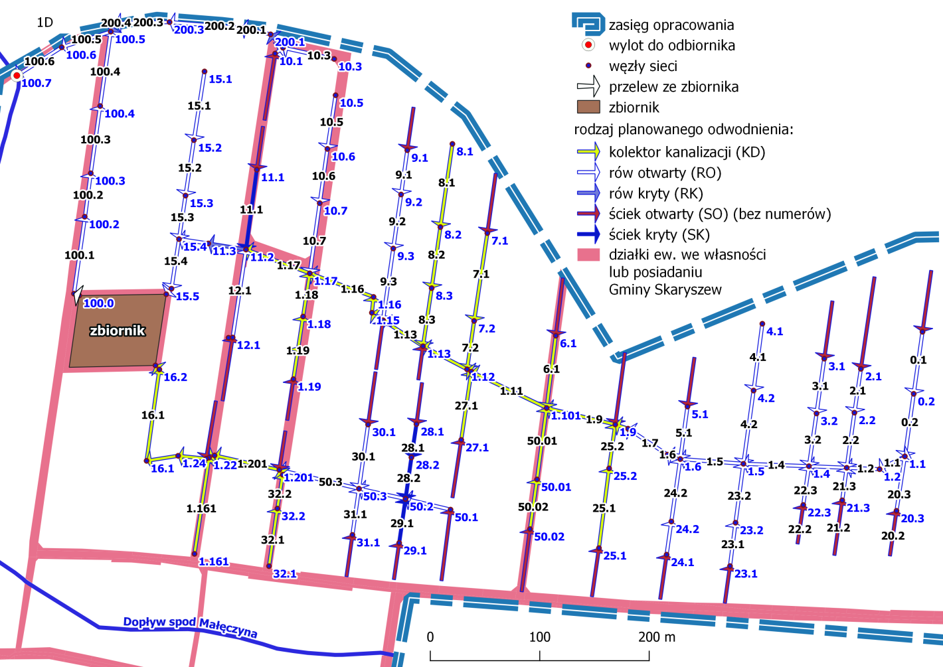
Źródło: opracowanie własne.
- Ilość odprowadzanej wody opadowej i obciążenie sieci (napełnienie kanałów)
W wyniku modelowania hydrodynamicznego uzyskano informacje dotyczące m.in. ilości odprowadzanej wody opadowej oraz wielkości maksymalnego przepływu w kanałach i stopnia napełnienia kanałów.
Średnica elementów liniowych odwodnienia dobrana została w wyniku symulacji hydrodynamicznej w taki sposób, aby w danym kanale w całości zmieścić przewidywany maksymalny przepływ przez ten kanał. W każdym z wariantów zlewni I odcinek od zbiornika do wylotu do odbiornika na pewnej długość będzie całkowicie wypełniony w momencie gdy poziom wody w zbiorniku osiągnie odpowiednią wartość.
Tab. 4 Ilość odprowadzanej wody opadowej do odbiornika w wariancie 1A.
Wariant | Zlewnia | Powierzchnia zlewni [ha] | Ilość odprowadzanej wody w wyniku opadu trwającego 3 doby [m³] | Uwagi
1A | I | 28.2 | 20 tys. | Odpływ ze zlewni poprzez zbiornik retencyjny
Źródło: opracowanie własne.
Odbiornikiem wód opadowych w przedmiotowym wariancie jest rów o nazwie Dopływ spod Małęczyna. Wody odprowadzane zostaną do niego wylotem ulokowanym w skarpie tego rowu. Wody przed odprowadzeniem wód do rowu, skierowane zostaną do planowanego zbiornika retencyjnego. Ma to na celu zmniejszenie wielkości fali w przypadku dużego wystąpienia zdarzenia opadowego o dużym natężeniu.
Informacja dotycząca podstawowych parametrów i obciążenia kanałów zawarta została w poniższej mapie i tabeli. Na mapie przedstawiono przestrzenny rozkład maksymalnego przepływu wód deszczowych i roztopowych w poszczególnych odcinkach planowanego systemu odwodnienia.
Ryc. 4 Wymiary (średnice kolektorów i głębokości rowów) oraz obciążenie sieci w wariancie 1D.
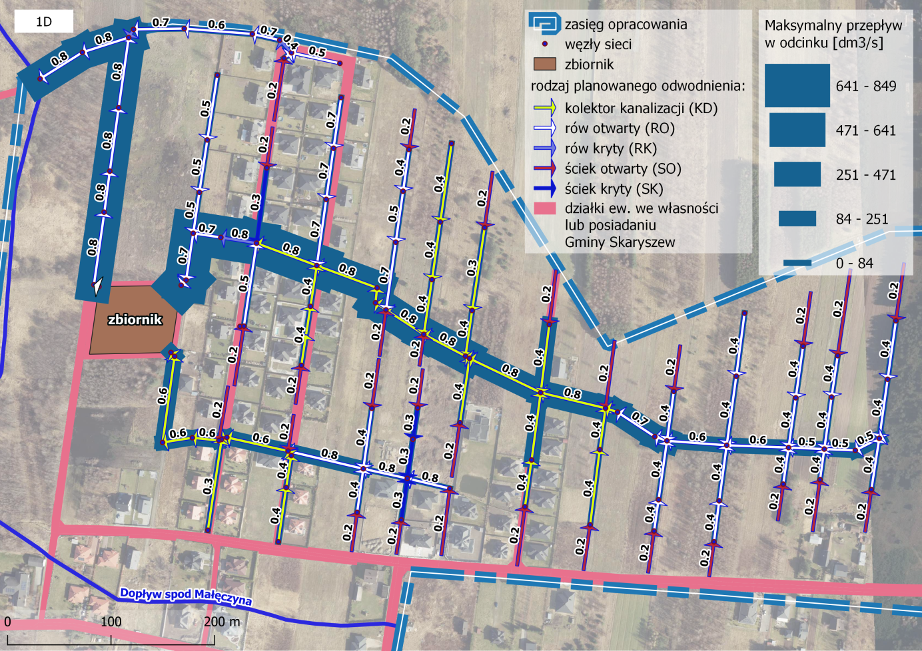
Źródło: opracowanie własne na podstawie wyników modelowania.
Tab. 5 Obciążenie sieci (napełnienie kanałów) w wariancie 1D.
Numer odcinka | Max. przepływ w kanale [dm³/s] | Czas max. przepływu w kanale [hr:min] | Max. prędkość przepływu [m/s] | Stopień napełnienia kanału [1 = 100%]
0.1 | 25.73 | 00:06 | 0.36 | 0.18
0.2 | 46.41 | 00:08 | 0.36 | 0.26
1.1 | 97.62 | 00:08 | 0.61 | 0.41
1.11 | 439.1 | 00:43 | 0.87 | 0.87
1.12 | 529.93 | 00:43 | 1.05 | 1.04
1.13 | 573.17 | 00:42 | 1.14 | 1.11
1.14 | 640.83 | 00:46 | 1.27 | 1.08
1.15 | 640.8 | 00:46 | 1.27 | 1.25
1.16 | 640.79 | 00:46 | 1.27 | 0.85
1.161 | 26.16 | 00:07 | 0.58 | 0.57
1.17 | 749.13 | 00:53 | 1.49 | 1.49
1.18 | 58.53 | 00:07 | 0.77 | 0.59
1.19 | 73.44 | 00:06 | 1.32 | 0.62
1.2 | 90.78 | 00:10 | 0.46 | 0.37
1.201 | 137.06 | 00:47 | 0.81 | 0.45
1.21 | 136.54 | 00:46 | 1.04 | 0.55
1.22 | 184.75 | 00:42 | 0.94 | 0.78
1.23 | 184.6 | 00:41 | 1.01 | 0.77
1.24 | 184.25 | 00:41 | 0.90 | 0.84
1.3 | 136.32 | 00:11 | 0.54 | 0.55
1.4 | 190.06 | 00:13 | 0.57 | 0.53
1.5 | 251.24 | 00:17 | 0.68 | 0.69
1.6 | 312.08 | 00:18 | 1.10 | 0.54
1.7 | 311.94 | 00:19 | 0.68 | 0.18
1.8 | 327.53 | 00:19 | 1.04 | 0.09
1.9 | 364.15 | 00:22 | 1.04 | 0.71
2.1 | 75.06 | 00:06 | 0.64 | 0.57
2.2 | 47.96 | 00:07 | 0.49 | 0.23
3.1 | 55.80 | 00:07 | 0.45 | 0.52
3.2 | 44.24 | 00:08 | 0.45 | 0.15
4.1 | 21.03 | 00:08 | 0.35 | 0.20
4.2 | 17.73 | 00:12 | 0.14 | 0.07
5.1 | 23.07 | 00:06 | 0.44 | 0.09
6.1 | 91.99 | 00:06 | 1.59 | 0.96
7.1 | 37.4 | 00:06 | 0.77 | 0.82
7.2 | 49.32 | 00:07 | 0.91 | 0.49
8.1 | 44.15 | 00:06 | 0.75 | 0.45
8.2 | 56.29 | 00:07 | 1.16 | 0.59
8.3 | 46.57 | 00:09 | 0.85 | 0.46
9.1 | 21.25 | 00:06 | 0.25 | 0.18
9.2 | 84.19 | 00:10 | 0.55 | 0.49
9.3 | 79.89 | 00:22 | 0.60 | 0.11
10.1 | 29.77 | 00:06 | 0.60 | 0.28
10.2 | 61.81 | 00:06 | 2.76 | 0.11
10.5 | 26.05 | 00:07 | 0.31 | 0.06
10.6 | 46.30 | 01:13 | 0.27 | 0.10
10.7 | 74.98 | 01:13 | 0.31 | 0.13
11.1 | 13.52 | 00:27 | 0.38 | 0.33
11.2 | 832.63 | 00:51 | 1.66 | 1.61
11.3 | 832.63 | 00:51 | 1.10 | 2.16
12.1 | 28.85 | 00:19 | 0.31 | 0.32
15.1 | 0.10 | 00:01 | 0.1 | 0.1
15.2 | 18.53 | 00:07 | 0.35 | 0.06
15.3 | 33.30 | 00:16 | 0.33 | 0.15
15.4 | 832.44 | 00:41 | 1.13 | 2.00
15.5 | 848.90 | 00:41 | 1.77 | 1.88
15.6 | 843.52 | 00:41 | 1.84 | 0.56
16.1 | 206.36 | 00:39 | 1.37 | 0.92
16.2 | 212.00 | 00:26 | 1.02 | 0.30
20.3 | 18.08 | 00:06 | 0.29 | 0.07
21.3 | 34.95 | 00:06 | 0.61 | 0.14
22.3 | 23.24 | 00:06 | 0.56 | 0.08
23.1 | 41.90 | 00:07 | 0.51 | 0.34
23.2 | 29.42 | 00:08 | 0.34 | 0.14
24.1 | 50.40 | 00:06 | 0.57 | 0.38
24.2 | 29.66 | 00:08 | 0.29 | 0.19
25.1 | 56.65 | 00:07 | 0.67 | 0.80
25.2 | 41.78 | 00:08 | 0.74 | 0.40
27.1 | 70.10 | 00:06 | 1.12 | 0.71
27.2 | 470.74 | 00:43 | 1.24 | 0.90
28.1 | 51.38 | 00:06 | 1.30 | 0.63
28.2 | 32.91 | 00:07 | 0.88 | 0.37
29.1 | 2.86 | 01:01 | 0.20 | 0.09
30.1 | 37.79 | 00:06 | 0.56 | 0.16
31.1 | 32.05 | 00:06 | 0.63 | 0.15
32.1 | 38.91 | 00:06 | 1.06 | 0.39
32.2 | 28.32 | 00:07 | 0.67 | 0.28
32.3 | 26.27 | 00:07 | 0.64 | 0.28
50.01 | 89.29 | 00:07 | 1.11 | 0.90
50.02 | 81.13 | 00:06 | 0.89 | 0.82
50.1 | 44.08 | 00:06 | 0.63 | 0.03
50.2 | 70.90 | 00:08 | 0.50 | 0.08
50.3 | 108.37 | 00:49 | 0.46 | 0.23
100.1 | 574.05 | 02:25 | 0.71 | 0.83
100.2 | 576.57 | 02:26 | 0.71 | 0.36
100.3 | 589.01 | 02:25 | 0.71 | 0.86
100.4 | 595.91 | 02:25 | 0.65 | 0.37
100.5 | 614.99 | 02:23 | 0.61 | 1.23
100.6 | 614.98 | 02:24 | 0.97 | 1.41
200.1 | 63.57 | 00:06 | 0.99 | 0.07
200.2 | 55.68 | 00:07 | 1.23 | 0.04
200.3 | 38.88 | 00:10 | 0.57 | 0.04
200.4 | 38.23 | 00:10 | 0.30 | 0.03
Źródło: opracowanie własne na podstawie wyników modelowania.

Uwarunkowania realizacji
Małe różnice wysokości pomiędzy odbiornikiem, zbiornikiem a obszarem zlewni ciążącym do zbiornika retencyjnego mają wpływ na przebieg i ograniczenia eksploatacyjne sieci i zbiornika. Główne ciągi sieci w wariancie grawitacyjnym wykorzystują w znacznej części działki na których znajdują się istniejące lub zasypane rowy.
Wadą wariantu 1D jest mała pojemność retencyjna zbiornika w porównaniu z wariantem 1B i 1C co przekłada się na duży maksymalny odpływ ze zbiornika. Wadą jest także duża powierzchnia zbiornika, ograniczająca umiejscowienie na działce gminnej infrastruktury rekreacyjnej. Do zalet należy natomiast stosunkowo mały koszt budowy tego wariantu (w porównaniu z pozostałymi), oraz niewielki koszt eksploatacji.
Ograniczenia wynikające z ukształtowania terenu:
Niewielka różnica wysokości terenu pomiędzy odbiornikiem a obszarem lokalizacji zbiornika, ogranicza możliwości retencyjne zbiornika, oraz wymusza odprowadzenie wody ze zbiornika tylko przy pomocy rowu otwartego.
Rzędna zwierciadła wody w odbiorniku (zwierciadło ruchome) oraz konieczność zapewnienia minimalnego spadku dla rowu odprowadzającego, powodują lokalizację dna wylotu ze zbiornika na rzędnej 179 m n.p.m. Lokalizacja dna wylotu wymusza z kolei maksymalne zagłębienie dna kolektora wlotowego.
Uwarunkowania umożliwiające zastosowanie rowów otwartych do odprowadzania wody:
Aby zastosować rowy otwarte wymagany jest odpowiedniej szerokości pas drogowy (umożliwiający lokalizację rowu, jezdni i chodnika) oraz ukształtowanie terenu (gwarantujące minimalny spadek przy zachowaniu odpowiedniej głębokości rowu).
Rowy otwarte zostały ujęte głównie we wschodniej części zlewni, na obszarze gdzie nie zostały jeszcze wydane warunki zabudowy. Na pozostałym obszarze szerokość pasa drogowego w połączeniu z ukształtowaniem terenu utrudnia lokalizację rowu (za wyjątkiem części pasa drogowego ulicy Turkusowej i Diamentowej). W przypadku braku odpowiedniej szerokości pasa drogowego istnieje możliwość zastąpienia planowanych rowów kanalizacją, ściekiem krytym, ściekiem otwartym przy zapewnieniu odpowiedniej niwelety jezdni.

Warunki konieczne do spełnienia:
Zgoda zarządcy rowy Dopływ spod Małęczyna na dopływ wody o dużym natężeniu (w ilości ponad 600 dm³/s, przy budowie zbiornika o powierzchni 52 arów).
Wykupienie pasa gruntu z działek 142510_5.0017.AR_1.193/4, 142510_5.0017.AR_1.194 (o szerokości umożliwiającej poprowadzenie kolektora).
Zgoda na przejście kolektora przez działkę 142510_5.0017.AR_1.197/2.
Zgoda na przejście kolektora przez działkę 142510_5.0017.AR_1.199/13.
Zgoda na przejście rowu przez działkę 142510_5.0017.AR_1.197/10.
Zgoda na przejście rowu przez działkę 142510_5.0017.AR_1.191.
Zgoda na przejście rowu przez działkę 142502_2.0005.346/2.
Zgoda na przejście rowu przez działkę 142502_2.0005.346/3.
Zgoda na przejście rowu przez działkę 142502_2.0005.345.
Zgoda na poprowadzenie rowów oraz kolektorów na działkach wydzielonych pod istniejące rowy.
Zapewnienie odpowiedniej szerokości pasa drogowego na odcinku od wylotu ze zbiornika do odbiornika, pozwalającego na lokalizację rowu, jezdni i ewentualnego chodnika.
Alternatywą jest poprowadzenie rowu otwartego przez jedną z prywatnych działek znajdujących się naprzeciw zbiornika. Wadą tego rozwiązania jest bardzo mała różnica wysokości pomiędzy rzędną zwierciadła wody w odbiorniku, a rzędną dna wylotu zbiornika zwiększająca ryzyko wystąpienia cofki w przypadku wysokiego poziomu wody w potoku)
- DOPUSZCZA SIĘ ZAPLANOWANIE ROZWIĄZAŃ SPOZA KONCEPCJI POD WARUNKIEM WYPRACOWANIA WYMIERNYCH EFEKTÓW O ZBLIŻONYM, CO NAJMNIEJ NIEGORSZYM STANDARDZIE.

- INNE POSTANOWIENIA

- Wykonawca uzyska dla niniejszego zadania prawomocną decyzję o zezwoleniu na realizację inwestycji drogowej (ZRiD), lub/i prawomocną decyzję o pozwoleniu na budowę lub/i zaświadczenie o braku sprzeciwu wobec zgłoszenia zamiaru wykonania robót budowlanych; wydane przez właściwy organ administracji architektoniczno – budowlanej, które umożliwią zrealizowanie inwestycji.
- Wykonawca ma obowiązek zapewnić sprawowanie nadzoru autorskiego zgodnie z §1 ust. 2 pkt 5 Projektu Umowy, jak również zobowiązany jest uczestniczyć w postępowaniu o udzielenie zamówienia na realizację robót budowlanych w oparciu o dokumentację projektową będącą przedmiotem niniejszej umowy, a w szczególności poprzez udzielanie odpowiedzi i wyjaśnień na zapytania wykonawców na etapie postępowania przetargowego oraz w trakcie wykonywania robót budowlanych, udzielania wyjaśnień w sprawie dokumentacji projektowej i zawartych w niej rozwiązań.
- Wymienione czynności Wykonawca wykona w ramach wynagrodzenia za dokumentację projektową zrealizowaną w ramach umowy do niniejszego zamówienia publicznego. Przedmiotowa dokumentacja będzie służyć, jako opis przedmiotu zamówienia do zamówienia na roboty budowlane w oparciu o przepisy ustawy - Prawo zamówień publicznych oraz na ich podstawie realizowany będzie pełny zakres robót budowlanych.
- Dokumentacja projektowa w swej treści powinna określać przedmiot zamówienia, w tym w szczególności: technologię robót, materiały i urządzenia a także parametry techniczne i funkcjonalne przyjętych rozwiązań materiałowych, wybranej technologii, urządzeń i wyposażenia w sposób nieutrudniający uczciwej konkurencji. Zgodnie z art. 99 ust. 5 i 6 ustawy prawo zamówień publicznych, przedmiotu zamówienia nie można opisywać przez wskazanie znaków towarowych, patentów lub pochodzenia, chyba, że jest to uzasadnione specyfiką przedmiotu zamówienia lub nie można tego opisać za pomocą dostatecznie dokładnych określeń, a wskazaniu takiemu towarzyszą wyrazy /lub, równoważne/ lub inne równoznaczne wyrazy. Ponadto, jeżeli przedmiot zamówienia został opisany w sposób, o którym mowa w ust. 5 art. 99 ustawy PZP Wykonawca dokumentacji projektowej jest zobowiązany do wskazania kryteriów stosowanych w celu oceny równoważności.
- Zakres zamówienia obejmuje sporządzenie kompletnego projektu budowlanego, technicznego i wykonawczego w zakresie zgodnym z wymogami prawa budowlanego i przepisów wykonawczych dla przedmiotowego projektu.
- Dokumentacja projektowa będąca przedmiotem niniejszej umowy winna obejmować w szczególności teren pomiędzy ulicą Zieloną, a Małęczyńską na osiedlu domków jednorodzinnych w Makowie Nowym, zgodnie z załącznikiem graficznym nr 3 do zapytania ofertowego.

Przedmiot zamówienia według wspólnego słownika CPV określony jest kodem:
71000000-8 - Usługi architektoniczne, budowlane, inżynieryjne i kontrolne

Rów otwarty (proponowany: trapezowy) – otwarty wykop o głębokości 40 cm i zróżnicowanej wysokości, który zbiera i odprowadza wodę.
Ściek uliczny – zagłębienie o głębokości do 30 cm włącznie z umocnionym dnem, zbierające i odprowadzające wodę.
Planowanie sieci zgodnie z koncepcją wymaga uwzględnienia wartości zawartych w powyższej tabeli.
Wartość uzyskana w wyniku modelowania hydrodynamicznego.

